第九章 代数系统简介
一、单项选择题
1．设集合A={1, 2, 3, …, 10}，下列定义的运算关于集合A是不封闭的是( D )。
A．x*y=max{x, y} B．x*y=min{x, y}
C．x*y=GCD{x, y},即x, y的最大公约数 D．x*y=LCM{x, y},即x, y的最小公倍数
2. 在布尔代数L中，表达式(a∧b)∨(a∧b∧c)∨(b∧c)的等价式是( A )。
A.b∧(a∨c) B.(a∧b)∨(a’∧b)
C.(a∨b)∧(a∨b∨c)∧(b∨c) D.(b∨c)∧(a∨c)
3.设Z为整数集，A为集合，A的幂集为P(A),+、-、/为数的加、减、除运算，∩为集合的交运算，下列系统中是代数系统的有( D )。
A.〈Z，+，/〉 B.〈Z，/〉 C.〈Z，-，/〉 D.〈P(A)，∩〉
4.下列各代数系统中不含有零元素的是( D )。
A.〈Q，*〉Q是全体有理数集，*是数的乘法运算
B.〈Mn(R),*〉,Mn(R)是全体n阶实矩阵集合，*是矩阵乘法运算
C.〈Z，〉，Z是整数集，定义为xxy=xy,x,y∈Z
D.〈Z，+〉，Z是整数集，+是数的加法运算
5．设*是集合A上的二元运算，称Z是A上关于运算*的零元，若（ B ）。
A．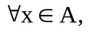有x*Z=Z*x=Z
B．ZA，且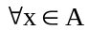有x*Z=Z*x=Z
C．ZA，且有x*Z=Z*x=x
D．ZA，且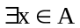有x*Z=Z*x=Z
6．在自然数集N上，下列定义的运算中不可结合的只有（ D ）。
A．a*b=min(a,b) B．a*b=a+b
C．a*b=GCD(a,b)(a,b的最大公约数) D．a*b=a(mod b)
7.在实数集合R上，下列定义的运算中是可结合的只有( B )。
A. a*b=a+2b B.a*b=a+b-2ab
C.a *b=a-b+2ab D.a*b=a-b-2ab
8．下列整数集对于整除关系都构成偏序集，而能构成格的是（ B ）。
A．{l，2，3，4，5} B．{1，2，3，6，12}
C．{2，3，7} D．{l，2，3，7}
9．在自然数集N上，下列运算是可结合的是（B ）。
A．a∗b=a-2b B．a∗b=min{a，b} C．a∗b=-a-b D．a∗b=|a-b|
10．下列所示的哈斯图所对应的偏序集中能构成格的是（C ）。
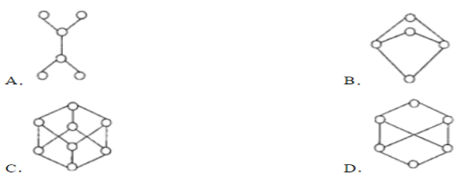
二、填空题
1．有理数集Q中的*运算定义如下：a*b=a+b-ab，则*运算的单位元是_0_，设a有逆元，则其逆元a-1=_ a/a-1。
2．如下图的有补格中，c的补元是_b_，b的补元是_c,d_。
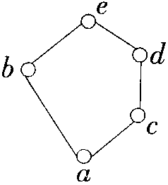
3．设Z是整数集，在Z上定义二元运算*为a*b=a+b+a·b，其中+和·是数的加法和乘法，则代数系统<Z,*>的幺元是 0 ，零元是-1 。
4.设<S,≤>是格，其中一个命题P是a≤(a∨b) ∧(a∨c), 则P的对偶命题是a__(a∧b) _(a∧c)。
5．对代数系统<S，*>，其中*是S上的二元运算，若a，b∈S，且对任意的x∈S，都有a*x=x*a=x，b*x=x*b=b，则称a为运算“*”的_幺元__，称b为运算“*”的_零元_。
6．对实数的普通加法和乘法，__0_是加法的幂等元，_0,1__是乘法的幂等元。
7．在代数系统〈A，*〉中，A={a}，*是A上二元运算，则该代数系统的单位元是_a_，零元是__a_。
8．设<A，≤>是格，其中A={1，2，3，4，6，8，12，24}，≤为整除关系，则3的补元是8。
9．设Z⁺={x|x∈Z∧x>0}，*表示求两个数的最小公倍数的运算。则4*6= 12 ， 对于*运算的单位元是 1 ，零元是 不存在 。
10．在有理数集Q上定义二元运算*，∀x,y∈Q,有x*y=x+y-xy,则2*（-5）= 7 ，7*= 4 ，关于*运算的单位元是 0 ，∀x∈Q，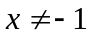有逆元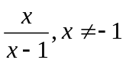。
三、计算题
1.设A={a,b,c},A上的*运算如下表所定义，求下列各小题。
(1)验证*运算是否可交换的、幂等的;
(2)求出*运算的单位元、零元、所有可逆元素的逆元。
* | a b c
a  b  c | c a b  a b c  b c a

解: (1) 运算表中的元素构成的矩阵是对称矩阵，故*运算满足交换律; 由于a*a=c，c*c=c, 所以*运算不满足幂等律。
(2) 因为a*b=a, b*b=b, c*b=c, 所以* 运算的单位元为b;
因为三行(列)中没有哪一行(列)的所有元素都相同, 所以* 运算没有零元;
因为a●c=b, b●b=b, c●a=b, 所以a⁻¹=c, b⁻¹=b, c⁻¹=a。
2.设A={a,b,c},A上的●运算如下表所定义，求下列各小题。
(1)验证●运算是否可交换的、幂等的;
(2)求出●运算的单位元、零元、所有可逆元素的逆元。
● | a b c
a  b  c | a b c  b c c  c c c
解: (1) 运算表中的元素构成的矩阵是对称矩阵，故●运算满足交换律;
由于b●b=c，所以●运算不满足幂等律。
(2) 因为a●a=a, a●b=b, a●c=c, 所以● 运算的单位元为a;
因为c●a=c, c●b=c, c●c=c, 所以● 运算的零元为c;
因为a●a=a, b●b=c, b●c=c, c●c=c, 所以a⁻¹=a, b,c不是可逆元素。
3．在全体正整数集合Z⁺中规定∩，∪为：对任意的a,b∈Z⁺，
a∪b=[a,b]，即求a,b的最小公倍数；
a∩b=(a,b)，即求a,b的最大公约数；
则运算∩，∪满足结合律，交换律和吸收律，于是〈Z⁺，∩，∪〉是一个格。判断下列集合是否是<Z⁺，∩，∪>的子格？
1）A={1，2，3，9，12，72}
2）A={1，2，3，12，18}
3）A={5，5²，5³，…，5^{n}}
4）T=2Z⁺={2k|k∈Z⁺}
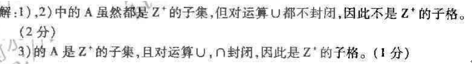
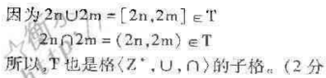
4. 设<Z, *>是代数系统，*的定义分别为
(1) x*y=|x+y|；(2) x*y=x+y-1；(3) x*y=x+2y；(4) x*y=2xy。
在以上4个运算中，哪些运算对Z是封闭的？哪些运算是可交换的？哪些运算是可结合的，说明理由。
解 运算(1)、(2)和(4)是可交换的；运算(2)和(4)是可结合的；4个运算对Z都是封闭的。
四、证明题
设A是非空集合，P（A）是A的幂集，是集合的包含关系，则〈P（A），〉是格，证明：〈P（A），〉是有补格。
证明：


